PROPOSIÇÕES 06 – Vereador João Batista Ferreira
INDICAÇÃO 05/2021

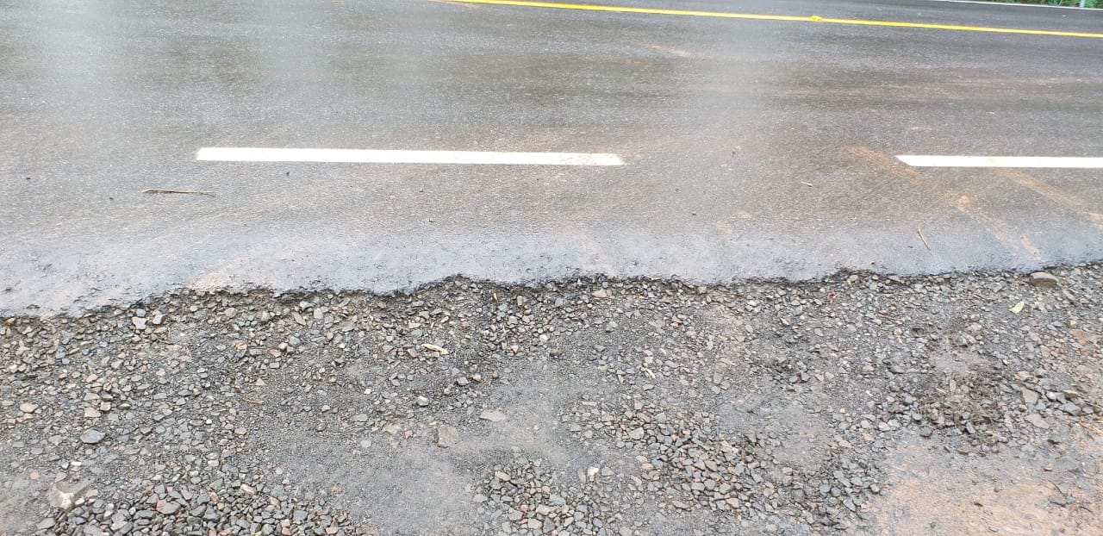
Indico ao Excelentíssimo Senhor Prefeito Municipal em conjunto com o Secretário de Obras, para que conserte o degrau existe no início da Rua Alberto Benno Rochemback.

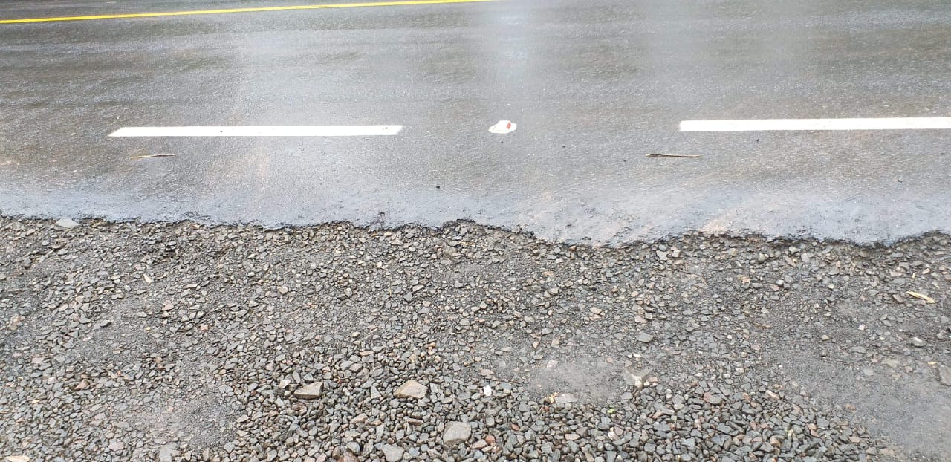

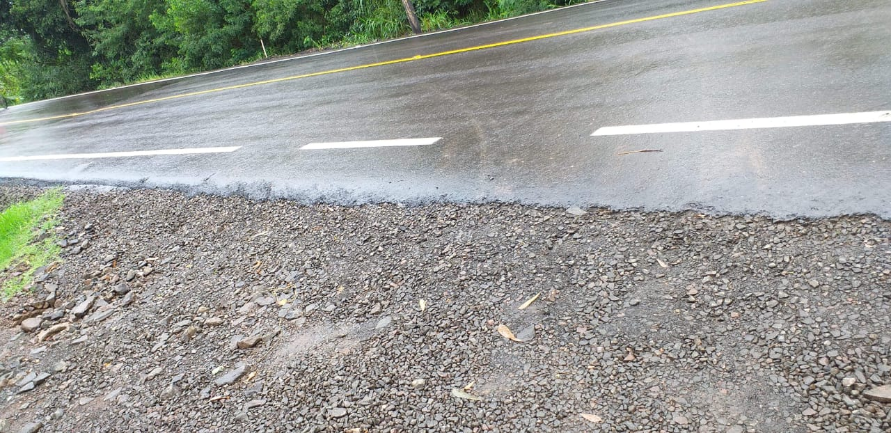

MENSAGEM JUSTIFICATIVA:

Senhor Presidente;
Senhores Vereadores:

A presente indicação tem como objetivo melhorar o trafego dos veículos junto a Rua Alberto Benno Rochemback, pois hoje os carros precisam fazer um esforço para não encostar o fundo na via.

Atenciosamente,

Bom Retiro do Sul, 26 de janeiro de 2021.

